Заявка для участия в отборе проектов
«Родного города» в городе Рудный Республики Казахстан
Приобретение и установка детской площадки по адресу: город Рудный, ул. Н. Ф. Сандригайло, д. 72
Направление развития общественной инфраструктуры: установка, ремонт и освещение спортивных (тренажерных площадок, футбольных, баскетбольных, волейбольных полей), детских игровых площадок на дворовых территориях и в местах общего пользования.
Проектная команда:
- Кожаназаров Абдурахман Али-Айдарович

2023 г.
г. Рудный

В Экспертный совет

Заявление о допуске проекта к голосованию

- НАИМЕНОВАНИЕ ПРОЕКТА TUGANQALA (ДАЛЕЕ - ПРОЕКТ):
Приобретение и установка детской площадки по адресу: город Рудный, ул. Сандригайло, д. 72
- МЕСТО РЕАЛИЗАЦИИ ПРОЕКТА : Дворовая территория по ул. Сандригайло, д. 72

- ОПИСАНИЕ ПРОЕКТА:
  - Тип проекта: установка, ремонт и освещение спортивных (тренажерных площадок, футбольных, баскетбольных, волейбольных полей), детских игровых площадок на дворовых территориях и в местах общего пользования
  - Описание проблемы, на решение которой направлен проект: На детской площадке, расположенной в пределах дворовой территории по адресу г.Рудный, ул. Н. Ф. Сандригайло, дом 72, сейчас остались только песочница и непонятная металлическая конструкция. Она стала ветхой и опасной для использования. Ежегодный косметический ремонт позволяет привести площадку в более-менее приличный вид, но дети предпочитают либо сидеть дома, потому что на улице скучно, либо играть на проезжей части или уходить в соседние дворы. Детская площадка – это центр двора. Мы хотим, чтобы наши дети играли на виду и в безопасных условиях. Если у нас появится новая детская площадка, двор заиграет новыми красками, дети и пожилые жители смогут проводить больше времени на свежем воздухе. (описание сути проблемы, ее негативных социально-экономических последствий, текущего состояния объекта общественной инфраструктуры и т.д.)
  - Виды расходов по реализации проекта:
№  п/п | Виды работ (услуг) | Полная стоимость  (тенге) | Описание
1 | Ремонтно-строительные работы (в соответствии со сметой) | 882428,00 | Расчистка территории, уборка мусора, демонтаж ненужных объектов, выравнивание территории, установка игрового оборудования
2 | Приобретение материалов (кроме тех, которые учтены в строке  «ремонтно-строительные работы») | 2110385,87
3 | Приобретение оборудования (кроме того, которое учтено в строке  «ремонтно-строительные работы») | 5211429,00 | Игровой спортивный комплекс из 16 малых архитектурных форм.
4 | Прочие расходы | 820424,13
 | Итого | 9 024 667,00

  - Ожидаемые результаты:
Новая детская спортивная площадка и обустроенная территория для отдыха как детей, так и взрослых сделает двор более приятным местом для проведения досуга. (описание конкретных изменений в состоянии общественной инфраструктуры)

- ПОЛЬЗОВАТЕЛИПРОЕКТА:
Дети, подростки, проживающие в соседних домах, пожилые жители
Число прямых пользователей (человек): 200.

- ЭКСПЛУАТАЦИЯ И СОДЕРЖАНИЕ ОБЪЕКТА ОБЩЕСТВЕННОЙ ИНФРАСТРУКТУРЫ, ПРЕДУСМОТРЕННОГО ПРОЕКТОМ НА ПЕРВЫЙ ГОД:
№  п/п | Расходы по эксплуатации и содержанию объекта общественной  инфраструктуры,  предусмотренного проектом | Бюджет  акимата, тенге | Денежные средства  организаций  (физических лиц), тенге | Итого, тенге
1 | Уборка и расчистка территории дворником | 60000 |  | 60000
2 | Текущий косметический ремонт (покраска, проверка технического состояния) | 120000 |  | 120000
 | Всего | 180000 |  | 180000
(описание необходимых расходов на эксплуатацию и содержание объекта общественной инфраструктуры, предусмотренного проектом, на следующий год после завершения проекта, с указанием источников предоставления необходимых ресурсов.
Например, заработная плата, текущий ремонт, расходные материалы и т.д.)
- ПЛАНИРУЕМЫЙСРОКРЕАЛИЗАЦИИПРОЕКТА: 60 ДНЕЙ

- К ЗАЯВЛЕНИЮПРИЛАГАЮТСЯДОКУМЕНТЫ (КОПИИДОКУМЕНТОВ, ЗАВЕРЕННЫЕВ УСТАНОВЛЕННОМПОРЯДКЕ, ОФИЦИАЛЬНЫМДОЛЖНОСТНЫМЛИЦОМИЛИЗАЯВИТЕЛЕМ):
    - Краткая аннотация проекта «Tugan qala» – на 1 л.
    - Фотографии и снимки места размещения объекта – на 2 л.
    - Технический проект – на 7 л.
    - Документы, подтверждающие стоимость проекта – на 3 л.
    - Согласие с ограничением ответственности – на 1 л.
    - Эскизы (рисунки), характеризующие внешний вид и функциональность объекта – на 1 л.
Всего на 15 листах.

- СВЕДЕНИЯОПРОЕКТНОЙКОМАНДЕ:
  - Заявитель: Кожаназаров Абдурахман Али-Айдарович;

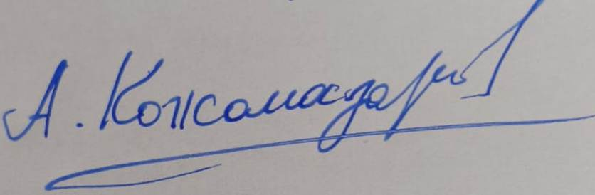
________________________
(подпись заявителя)
Контактный телефон: 8-775-281-78-12;
Эл. почта: ivanov@gmail.com;
Почтовый адрес: город Рудный, ул. И. Франко, д.24, кв. 81, индекс 111500
Дата: 5 декабря 2023 года
Краткая аннотация о проекте для размещения на титульной странице для голосования на Портале проекта
«Приобретение и установка детской площадки по адресу: город Рудный, ул. Н. Ф. Сандригайло, д. 72»

На детской площадке, расположенной в пределах дворовой территории по адресу г.Рудный, ул. Н. Ф. Сандригайло, дом 72, сейчас остались только песочница и непонятная металлическая конструкция.
Детство – важный этап активной жизни человека, а детские игры это не только отдых и развлечения – это первая школа жизни, труда, общения, это этап развития необходимых навыков, гармонического физического развития, тем более что увлечение компьютером, занятость учёбой во многом уменьшают возможность и время общения со сверстниками, препятствуют нормальному отдыху детей.
Детская площадка – это место, где дети могут играть, развиваться и общаться с другими детьми. На детской площадке есть разные аттракционы, такие как качели, горки, карусели. Детская площадка способствует физическому, психическому и социальному развитию детей, а также улучшает их здоровье и настроение. Детская площадка – это не только зона отдыха, но и зона творчества, где дети могут проявлять свою фантазию и воображение. Детская площадка – это радость, веселье и счастье для каждого ребенка.
Небольшая площадка перед жилым домом – это место, где дети удовлетворяют свои потребности в движении, находятся на свежем воздухе в непродолжительный период времени, под наблюдением «из окна», так как в основном этими площадками пользуются маленькие дети и подростки.
ПО ИТОГАМ ОПРОСА:
Опрошено 9 человек
Категории опрошенных:
- пенсионеры;
- молодые мамочки;
Выявлены проблемы: во дворе дома по улице Н. Ф. Сандригайло, дом 72 отсутствует современная детская площадка.
Предложено: благоустроить территорию, установить МАФы, заменить покрытие.
Для этого планируется закупить и установить оборудование, поставить 3 скамейки, 3 урны, озеленить территорию. Общая площадь размещения игрового спортивного оборудования 120м^{2.} Детская площадка состоит из 16 малых архитектурных форм. Ориентировочная стоимость проекта 10 млн. тенге, а срок реализации 2 месяца.
Мы хотим, чтобы наш двор выглядел красиво, современно, удобно, интересно для наших детей, молодежи и их родителей. Чтобы дети были всегда заняты, дышали свежим воздухом, вели активный образ жизни, общались со сверстниками.

Фотографии и снимки места размещения объекта со спутника
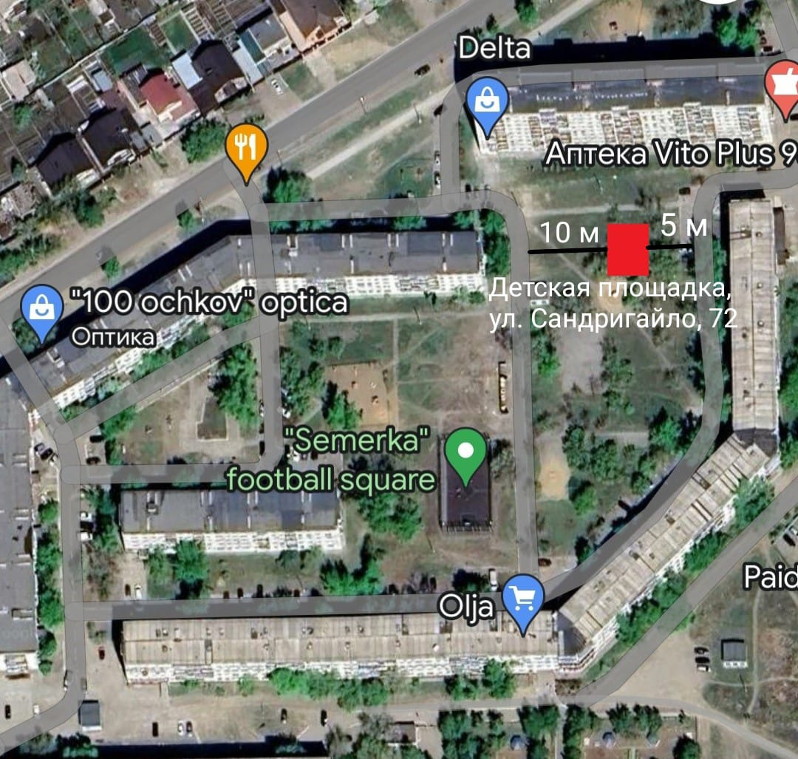
- Фото старой площадки со стороны дома 72 по ул. Н. Ф. Сандригайло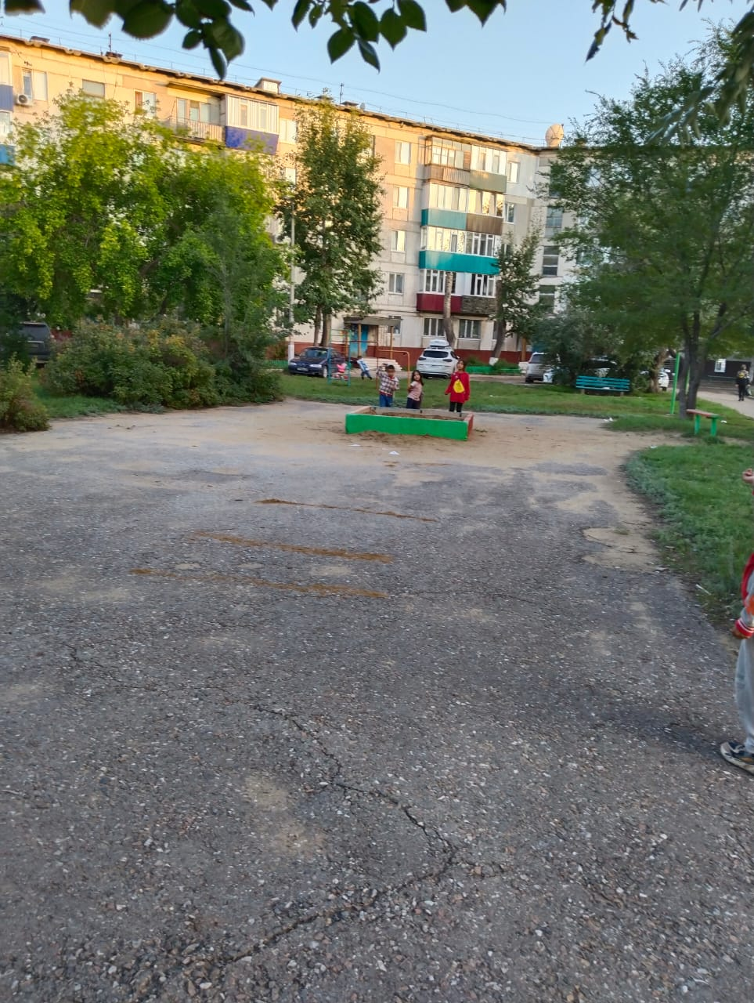

Технический проект «Приобретение и установка детской площадки по адресу:

город Рудный, ул. Сандригайло д. 72»

1. Описание и общие характеристики создаваемого объекта общественной инфраструктуры | Общая площадь размещения инфраструктуры игрового и спортивного оборудования 120 м2.  По адресу улица Н.Ф. Сандригайло, дом 72 имеется площадка, но она не оборудована, в нашем дворе очень много детей, и им негде играть. Поэтому, я решила реализовать проект по установке детской площадки для безопасного досуга детей. Для реализации проекта планируется закупить и установить скамейки, урны, качели, горки и многое другое.
2. Расчет ориентировочной стоимости реализации проекта
Формула расчета итоговой стоимости проекта
Общая сумма расходов по пунктам 1-5 + 10% от общей суммы расходов по пунктам 1-5 = итоговая общая стоимость проекта
Проверка
Дополнительные работы и затраты (резерв-прочие)должен составлять не менее 8% от итоговой стоимости проекта, но не более 1 000 000 тенге.
НДС
Всё оборудование, материалы, работы и т.д. считаем с учетом НДС.

№ | Наименование вида материала, оборудования, работ | Характеристики (функциональные, технические, качественные эксплуатационные) |  | Единица измерения | Количество, объем единицы | Стоимость единицы, тенге | Ссылка на источник, подтверждающий стоимость единицы или комплекса единиц | Общая стоимость, тенге, (в т.ч. НДС 12%)
1 | Раздел 1. Подготовительные, земляные и общестроительные работы
1.1 | Материалы (Приобретение общестроительных материалов, тары, инструмента для общестроительных работы, включая коммуникации)
1.1.1 | Камни бортовые бетонные | Установка при других видах покрытий НР=108 % |  | м | 44 | 1 041,60 | Согласно документа стоимости ТМЦ с 01.07.2023г. | 45830.40
1.1.2 | Покрытия спортивные толщиной до 12 мм. | Устройство на бетонное основание \тартановое покрытие\ НР=108 % |  | м² | 120 | 12828,48 | Согласно документа стоимости ТМЦ с 01.07.2023г. | 1539417.60
1.1.3 | Песок природный ГОСТ 8736-2014 | Устройство \песчаного выравнивающего слоя под тартановое покрытие\ НР=93 % К=0,100; |  | м³ | 15 | 3 306,24 | Согласно документа стоимости ТМЦ с 01.07.2023г. | 49593.60
1.1.4 | Щебень строительный М 800 СТ РК 1284-2004, фракция 20-40 мм | Устройство \ под асфальтобетонное покрытие\ НР=93 % К=0,100; |  | м³ | 15 | 7141,12 | Согласно документа стоимости ТМЦ с 01.07.2023г. | 107116,80
1.1.5 |  | Плотность каменных материалов 2,5-2,9 т/м3. Устройство НР=108 % |  | тн | 11,42 | 32261,60 | Согласно документа стоимости ТМЦ с 01.07.2023г. | 368427,47
1.2 | Транспорт (Затраты на транспорт, хранение, погрузку и выгрузку общестроительных материалов, тары, инструмента для общестроительных работы, включая коммуникации)
1.3 | Демонтаж (Удаление устаревших конструкций, ветхих сооружений (необходимо решение собственника, например Акимат, о возможности демонтажа))
1.4 | Вывоз мусора (Необходимо учесть возможность сдачи на металлолом)
1.5 | Перенос/подключение коммуникаций (Санитарно-технические работы, сооружение линий электропередачи, связи, теплоснабжения и газоснабжения, канализации, водоснабжения)
1.6 | Общестроительные работы (Планировка территории, возведение, расширение, монтаж пандусов, бордюр, брусчатки, типовых строительных конструкций, зданий и сооружений, работы по возведению фундаментов и опорных конструкций под оборудование, дорожные работы, работы по благоустройству. Ссылки на источник информации о ценах. НДС, выделяется отдельно)
1.6.1 | Камни бортовые бетонные. Установка при других видах покрытий |  |  | м | 44 | 5632 | Согласно документу расценок с 01.07.2023 | 247808,00
1.6.2 | Грунты 2 группы в котлованах объемом до 1000 м3. Глубина 25-30 см. Разработка с погрузкой на автомобили-самосвалы экскаваторами с ковшом вместимостью до 0,5 м3 |  |  | М² | 120 | 1600 | Согласно документу расценок с 01.07.2023 | 192000,00
1.6.3 | Основание под фундаменты песчаное. Устройство \песчаного выравнивающего слоя под тартановое покрытие |  |  | м³ | 12 | 2395 | Согласно документу расценок с 01.07.2023 | 28740,00
1.6.4 | Основание под фундаменты щебеночное. Устройство \ под асфальтобетонное покрытие\ |  |  | м³ | 12 | 3030 | Согласно документу расценок с 01.07.2023 | 36360,00
1.6.5 | Покрытия толщиной 4 см из горячих асфальтобетонных смесей плотных мелкозернистых АБВ, плотность каменных материалов 2,5-2,9 т/м3. |  |  | м² | 120 | 767 | Согласно документу расценок с 01.07.2023 | 92040,00
1.6.6 | Покрытия спортивные толщиной до 12 мм. Устройство на бетонное основание \тартановое покрытие\ |  |  | м² | 120 | 1099 | Согласно документу расценок с 01.07.2023 | 131880,00
1.6.7 | Планировка бульдозерами мощностью 79 кВт (108 л с) |  |  | м² | 120 | 1280 | Согласно документу расценок с 01.07.2023 | 153600,00
Итого по разделу 1 (Сумма 1.1-1.6 (в т.ч. НДС 12%) |  |  |  |  |  |  |  | 2 992 813,87
2 | Раздел 2. Приобретение (изготовление) оборудования
2.1 | Оборудование (Приобретение специального оборудования или изготовление устройств, художественных композиций, экспонатов. Ссылки на источник информации о ценах. НДС, выделяется отдельно)
2.1.1 | «Игровой комплекс» | ДИК 002 |  | шт | 1 | 1585000,00 | Прайс ИП «Любимый город» | 1585000,00
2.1.2 | «Карусель-4 сиденья» | К-001 |  | шт | 1 | 259000,00 | Прайс ИП «Любимый город» | 259000,00
2.1.3 | «Диван-качеля «Пилот»» | КД-003 |  | шт | 1 | 224000,00 | Прайс ИП «Любимый город» | 224000,00
2.1.4 | «Детская горка «Слоник»» | ДГ-004 |  | шт | 1 | 324000,00 | Прайс ИП «Любимый город» | 324000,00
2.1.5 | «Детский спортивный (игровой) комплекс» | ДСК-001 |  | шт | 1 | 369000,00 | Прайс ИП «Любимый город»-11» | 369000,00
2.1.6 | «Скамья антивандальная» |  |  | шт | 4 | 66000,00 | Прайс ИП «Любимый город» | 264000,00
2.1.7 | «Урна» |  |  | шт | 4 | 52000,00 | Прайс ИП «Любимый город» | 208000,00
2.1.8 | «Качели на пружинках «Машина»» | КП-003 |  | шт | 1 | 126000,00 | Прайс ИП «Любимый город» | 126000,00
2.1.9 | «Качели на пружинках «Мотоцикл»» | КП-004 |  | шт | 1 | 78000,00 | Прайс ИП «Любимый город» | 78000,00
2.1.10 | «Детский игровой комплекс» | ДИК-000 |  | шт | 1 | 10180000,00 | Прайс ИП «Любимый город» | 1018000,00
2.2 | Монтажные работы (Все работы по монтажу оборудования за исключением устройства оснований и фундаментов под оборудование, и т.п. по п. 2)
2.2.1 | Монтаж «Карусель-4 сиденья» |  |  | шт | 1 | 42658,00 |  | 42658,00
2.2.2 | Монтаж «Игровой комплекс» |  |  | комплект | 3 | 164274,00 |  | 492822,00
2.2.3 | Монтаж «Детская горка «Слоник»» |  |  | шт | 1 | 34702,00 |  | 34702,00
2.2.4 | Монтаж качелей |  |  | комплект | 3 | 37797,00 |  | 113391,00
2.2.5 | Монтаж «Скамья антивандальная» |  |  | комплект | 4 | 10709,00 |  | 42836,00
2.2.3 | Монтаж урны |  |  | комплект | 4 | 7505,00 |  | 30020,00
Итого по разделу 2 (Сумма 2.1-2.2 (в т.ч. НДС 12%) |  |  |  |  |  |  |  | 5 211 429,00
3 | Раздел 3. Озеленение территории
3.1 | Посадочный материал (Приобретение посадочного материала, грунта, других необходимых элементов для озеленения. Ссылки на источник информации о ценах)
3.1.1
3.1.2
3.2 | Работы по озеленению (Стоимость работ по озеленению территорий, планировке участка, контроль приживаемости и т.п.)
3.2.1
3.2.2
Итого по разделу 3 (Сумма 3.1-3.2 (в т.ч. НДС 12%)
4 | Раздел 4. Сопутствующие работы и затраты
4.1 | Охрана строящегося объекта (Приобретение и работы по установке ограждений, освещения и указателей, физической охране)
4.1.1
4.1.2
4.2 | Экспертиза (Затраты на проведение экспертизы и согласование с ресурсонабжающими организациями. Специализированными учреждениями культуры, образования и др.)
4.2.1
4.2.2
4.3 | Информационные стенды (Разработка, изготовление и установка информационных указателей об объекте)
4.3.1
4.3.2
Итого по разделу 4 (Сумма 4.1-4.3 (в т.ч. НДС 12%)
5 | Раздел 5. Иные затраты
5.1 | Отдельные работы и затраты, которые не учтены в других разделах в связи со спецификой их проведения оплаты
5.1.1
5.1.2
Итого по разделу 5 (Сумма 5.1 (в т.ч. НДС 12%)
6 | Итого по разделам  1-5 (Сумма по разделам 1-5 (в т.ч. НДС 12%) | Раздел 6. Сумма стоимости по разделам 1-5 |  |  |  |  |  | 8204242,87
7 | Раздел 7. Дополнительные работы и затраты (резерв-прочие)  (10% от суммы по п.6)
7.1 | Подготовка документации | 1) Дефектная ведомость (При необходимости. Если есть конструкции или элементы, требующие ремонта)  2) Проект (Проектно-изыскательские работы. Проект производства работ и альбомы (эскизы) технических решений. При необходимости)  3) Смета (Локальный (объектный) сметный расчет, подготовленный для проверки компанией) |  |  |  |  |  | 820424,13
7.2 | Удорожание | Удорожание работ и материалов вследствие естественного роста цен
7.3 | Непредвиденные работы и затраты | Скрытые работы, работы с осложнениями при проведении отдельных работ, ухудшение погодных условий и т.п.
Итого по разделу 7 (в т.ч. НДС 12%) |  |  |  |  |  |  |  | 820424,28
8 | Всего (Сумма по разделам 1–7, (в т.ч. НДС 12%) |  |  |  |  |  |  | 9 024 667,00
9 | Проверка (сумма по раздела 7 должна составлять не менее 8% от суммы по п.8, но не более 1 000 000 тенге) | 721973,37– 8% от 9 024 667,00
Справочно: Работы, которые могут быть выполнены самостоятельно силами команд исключены из п.___ и оценены в сумм
Документы, подтверждающие стоимость проекта
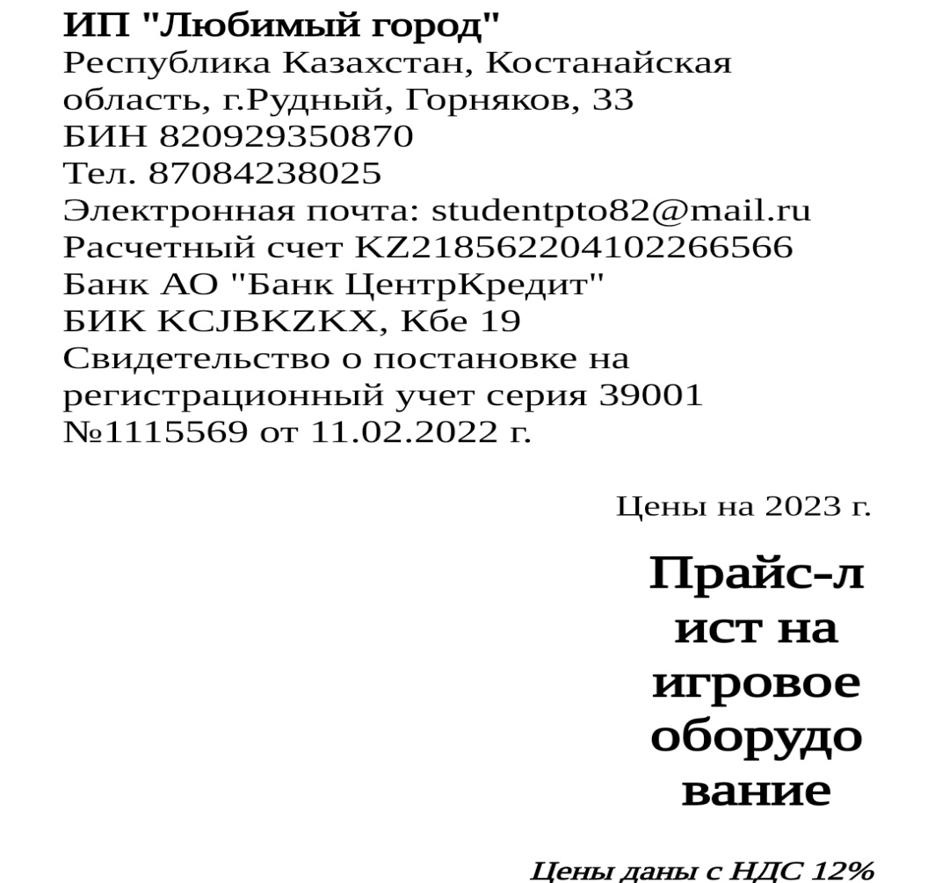
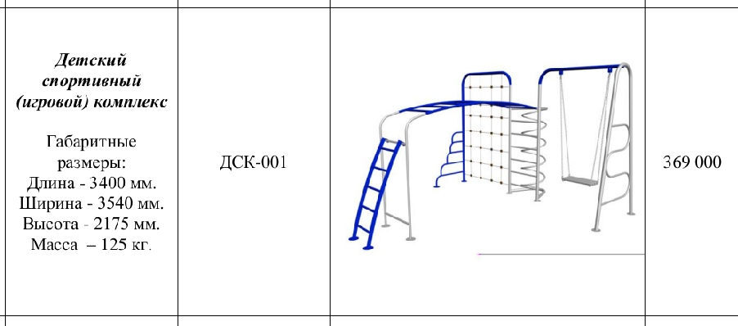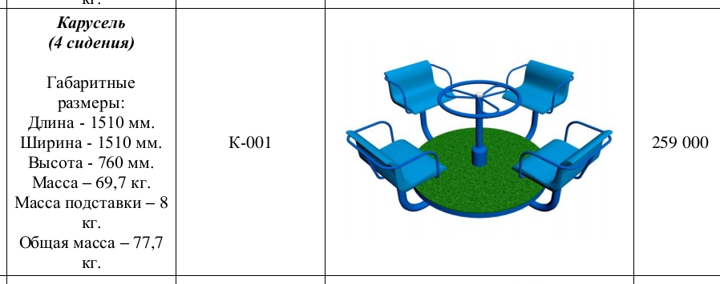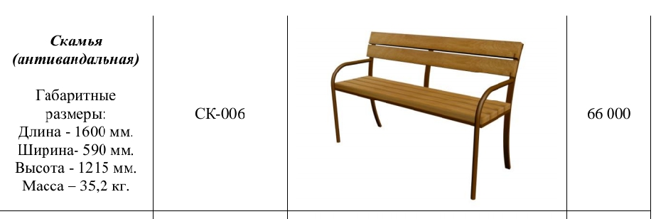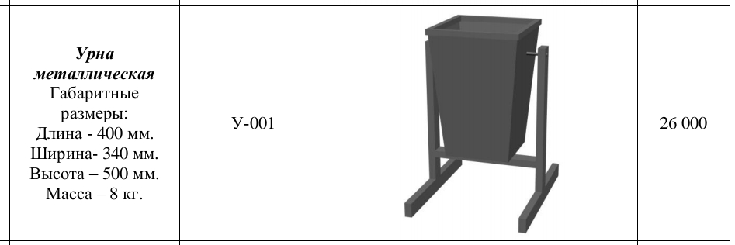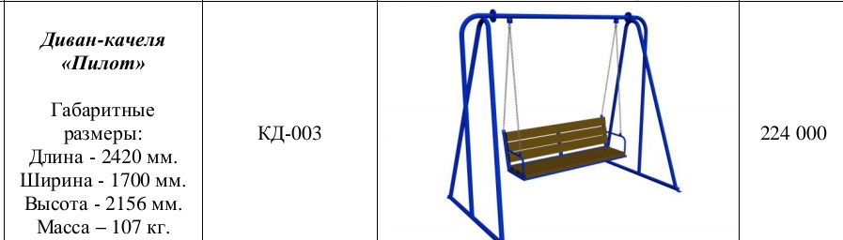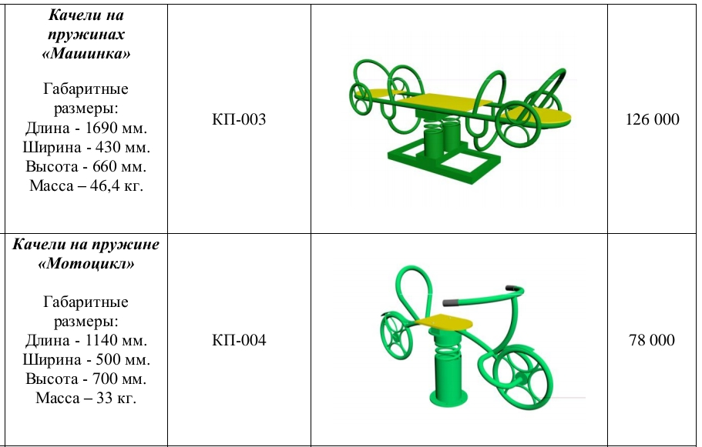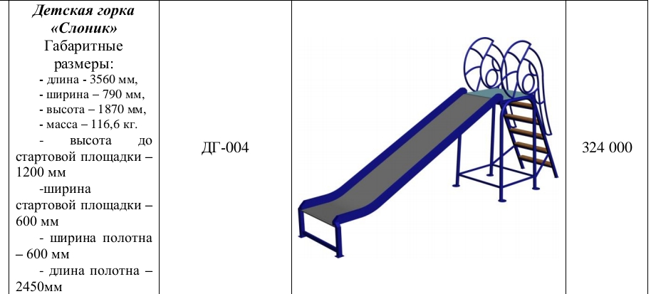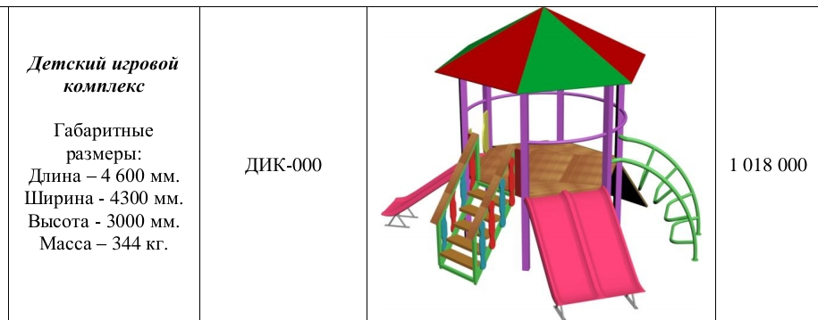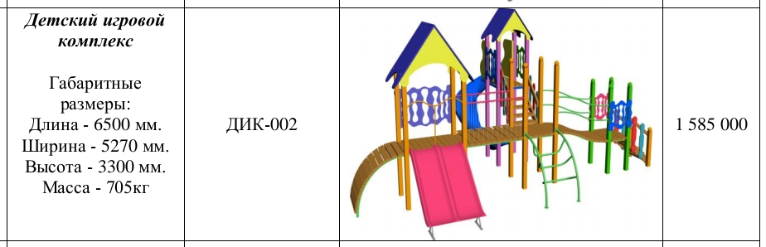

Согласие с ограничением ответственности

Я, Кожаназаров Абдурахман Али-Айдарович, выражаю свое согласие, с тем, что качество проекта «Tugan qala» зависит от проектной команды в первую очередь, а возможность его реализации – от результатов голосования.

Эскизы (рисунки), характеризующие внешний вид и функциональность объекта
